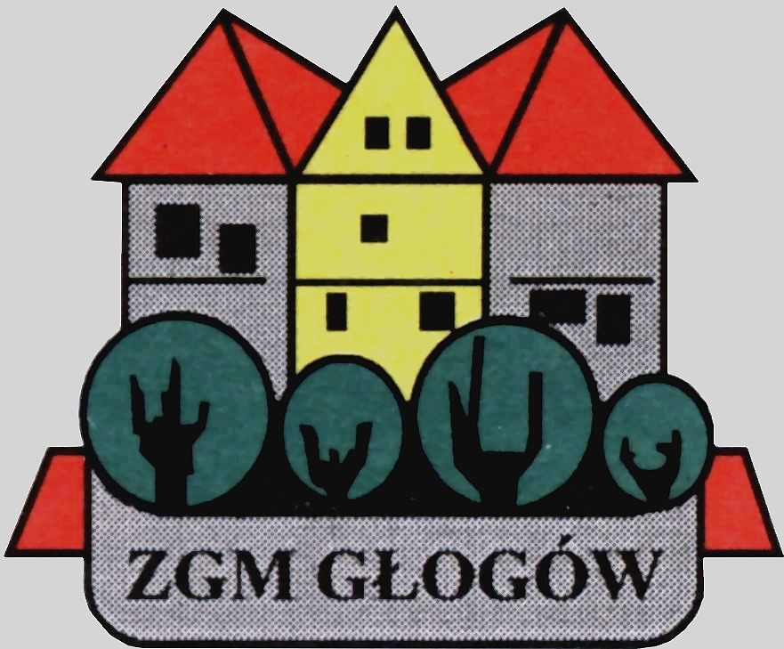
Zakład Gospodarki Mieszkaniowej

67-200 Głogów, ul. Poczdamska 1 tel. 076 853 11 00 fax. 076 853 11 01 www.zgm.glogow.pl e-mail: zgm@zgm.glogow.pl

Głogów, dnia 15.12.2020 r.

wg rozdzielnika
ZT/1924/2020/g

INFORMACJA O WYNIKACH POSTĘPOWANIA

Wykonywanie usług konserwacji i utrzymaniu w pełnej sprawności technicznej dźwigu osobowego w budynku mieszkalnym przy
ul. Merkurego 8 w Głogowie

- Zamawiający: Zakład Gospodarki Mieszkaniowej w Głogowie, ul. Poczdamska 1,
67-200 Głogów działający w imieniu i na rzecz Gminy Miejskiej Głogów
- Zamówienie było przedmiotem ogłoszenia z dnia 20.12.2020 r.
- Tryb udzielenia zamówienia: zgodnie z art. 4 pkt. 8 ustawy z dnia 29.01.2004 r. – Prawo zamówień publicznych (t.j. Dz. U. z 2019 r. poz. 1843)
- Ilość otrzymanych ofert: 1
- Ilość wykonawców wykluczonych: 0
- Ilość ofert odrzuconych: 0
- Wybór oferty najkorzystniejszej:
„ELMECO” Spółka jawna W. Makowski, A. Makowska
ul. Garncarska 7, 67-200 Głogów
- Uzasadnienie wyboru oferty najkorzystniejszej:
Komisja Przetargowa dokonała wyboru jedynej złożonej oferty, spełniającej warunki udziału w postępowaniu określone przez Zamawiającego.

Otrzymują:
- „ELMECO” Spółka jawna W. Makowski, A. Makowska
ul. Garncarska 7, 67-200 Głogów
- Tablica Ogłoszeń ZGM w Głogowie
- Tablica Ogłoszeń ADM „Hutnik”
- Strona internetowa zamawiającego www.zgm.glogow.pl
- Dział Techniczny (Przetargi) a/a - S.S.

